LAMPIRAN 1

KISI –KISI ANGKET KEMANDIRIAN BELAJAR
No | Indikator Kemandirian Belajar | No. Butir
 |  | Positif | Negatif
1. | Inisiatif dan motivasi belajar | 1 dan 3 | 2
2. | Mendiagnosa kebutuhan belajar | 6 | 4 dan 5
3. | Menetapkan tujuan/ target belajar | 7 dan 9 | 8
4. | Memilih dan menetapkan strategi belajar | 10, 11,13 dan 14 | 12, dan 15
5. | Memandang kesulitan sebagai tantangan | 16 dan 17 | 18
6. | Memanfaatkan dan mencari sumber yang relevan | 19 | 20
7. | Mengevaluasi proses dan hasil belajar | 21 | 22
8. | Self eficiaci/ konsep diri/ kemampuan diri | 23 dan 24 | 25

LAMPIRAN 2

ANGKET KEMANDIRIAN BELAJAR SISWA

Nama Lengkap :
Kelas :
No. Absen :
(coret yang tidak perlu)

Petunjuk Pengisian:
Dibawah ini terdapat sejumlah pernyataan yang menambarkan kondisi Anda dalam menghadapi mata pelajaran matematika. Bayangkan bahwa Anda menghadapi situasi tersebut. Bacalah setiap pernyataan dibawah ini dengan seksama kemudian berikanlah jawaban Anda pada lembar jawaban yang tersedia dengan cara menceklis (√) semua jawaban yang Anda berikan adalah benar, tidak ada jawaban yang salah atau memalukan apabila sesuai dengan keadaan Anda.
Keterangan:
- SL : Apabila anda selalu melakukan pernyataan tersebut
- SR : Apabila anda sering melakukan pernyataan tersebut
- KK : Apabila anda kadang-kadang melakukan pernyataan tersebut
- TP : Apabila anda tidak pernah melakukan pernyataan tersebut
No. | Pernyataan | SL | SR | KK | TP
1. | Sebelum belajar saya menyiapkan buku-buku, alat tulis menulis atau alat peralatan belajar yang lain saya butuhkan
2. | Saya tidak menyiapkan peralatan sebelum pembelajaran berlangsung?
3. | Saya selalu bertanya kepada guru apabila saya tidak mengetahui pelajaran yang di jelaskan
4. | Ketika pembelajaran berlangsung buku saya selalu tertinggal
5. | Pada saat pembelajaran berlangsung saya meminjam pulpen kepada teman
6. | Saya selalu mengecek perlengkapan belajar saya seperti buku paket, pulpen, sebelum pembelajaran
7. | Saya selalu bersemangat dalam pembelajaran tatap muka terbatas
8. | Saya merasa gugup ketika guru memanggil saya
9. | Tugas yang diberikan oleh guru saya kerjakan sendiri
10. | Saya yakin setiap pembelajaran matematika saya tidak akan ditegur guru
11. | Saya merasa khawatir guru marah ketika saya tidak paham materi
12. | Saya selalu putus asa ketika jawaban yang saya kerjakan disalahakan oleg guru
13. | Saya selalu membuat strategi belajar agar saya selalu dapat semangat dalam belajar
14. | Saya tidak pernah menyerah ketika jawaban dari soal yang saya kerjakan masih salah
15. | Saya tidak pernah tujuk tangan ketika guru meyuruh mengerjakan soal
16. | Saya merasa was-was ketiga guru memilih siswa untuk mengerjakan soal
17. | Saya merasa khawatir akan setiap penilaian yang diberikan guru pada saat mata pelajaran matematika
18. | Saya berpikir untuk tidak masuk sekolah/keluar ketika PR belum selesai
19. | Saya selalu bekerja kelompok dengan teman untuk menambah pengetahuan saya
20. | Saya kurang suka membaca ketika saya masuk kedalam perpustakaan
21. | Saya tidak mengulang pembelajaran yang sudah di jelaskan oleh guru disekolah
22. | Saya memain-mainkan pena/ berkhayal ketika jam pelajaran
23. | Saya selalu mengerjakan tugas sendiri tanpa dibantu orang lain
24. | Saya selalu belajar di rumah tanpa diperintah oleh orang tua
25. | Saya berusaha melihat tugas teman saya ketika guru memberikan latihan
LAMPIRAN 3
PEDOMAN WAWANCARA SISWA KELAS V SD NEGERI 102004 TIGA JUHAR
Nama :
Hari/ Tanggal :
Waktu :
Tempat :
No. | PERTANYAAN | JAWABAN
1 | Apakah Kamu selalu menyiapkan Tugas tanpa di perintah oleh orang tua?
2 | Apakah kamu selalu membaca buku pelajaran sebelum memulai pembelajaran?
3 | Apakah kamu selalu aktif dalam proses pembelajaran berlangsung?
4 | Apakah Kamu sudah mandiri didalam pengerjaan tugas baik di rumah maupun di sekolah?
5 | Apakah kamu selalu menyiapakan perlengkapan sebelum berangkat kesekolah?
6 | Bagaimanakah cara kamu untuk menyiapakan perlengkapan sebelum berangkat ke sekolah
7 | Apakah kamu selalu membaca buku paket sebelum pembelajaran berlangsung?
8 | Apakah Kamu selalu bersemangat hadir ke sekolah selama pembelajaran tatap muka terbatas?
9 | Pernahkah kamu mencontek pada saat pembelajaran matematika?
10 | Apakah kamu menyukai pembelajaran matematika?
11 | Apakah kamu sudah percaya diri dengan jawaban kamu sendiri?
12 | Apakah kamu selalu mengerjakan tugas latihan yang diberikan guru?
13 | Apakah kamu selalu membaca buku setiap malam di rumah?
14 | Apakah kamu selalu berusaha untuk benar dalam mengerjakan tugas yang diberikan guru?
15 | Apakah kamu selalu berusaha benar mengerjakan tugas ?
16 | Apakah kamu selalu mandiri dalam pengerjaan tugas di rumah?

Lampiran 4 Tabulasi Data Hasil Penelitian Kemandirian Belajar Siswa

 |  | NOMOR SOAL
No. | Nama Responden | 1 | 2 | 3 | 4 | 5 | 6 | 7 | 8 | 9 | 10 | 11 | 12 | 13 | 14 | 15 | 16 | 17 | 18 | 19 | 20 | 21 | 22 | 23 | 24 | 25 | Total | Kategori
1 | Aginta Pratama Tarigan | 2 | 4 | 2 | 4 | 3 | 1 | 3 | 1 | 3 | 3 | 3 | 3 | 3 | 2 | 2 | 3 | 2 | 3 | 3 | 3 | 2 | 4 | 2 | 3 | 2 | 66 | S
2 | Ameliya | 4 | 1 | 4 | 1 | 2 | 3 | 3 | 1 | 4 | 4 | 1 | 1 | 4 | 4 | 1 | 1 | 1 | 1 | 1 | 1 | 1 | 1 | 4 | 1 | 1 | 54 | R
3 | Bunga Hernita Surbakti | 4 | 4 | 4 | 4 | 4 | 4 | 4 | 4 | 4 | 4 | 4 | 4 | 4 | 4 | 4 | 4 | 4 | 4 | 3 | 4 | 4 | 4 | 1 | 4 | 4 | 96 | T
4 | Dinda | 3 | 4 | 2 | 3 | 3 | 4 | 4 | 4 | 4 | 4 | 4 | 4 | 4 | 4 | 3 | 1 | 1 | 3 | 3 | 2 | 1 | 1 | 3 | 1 | 1 | 71 | S
5 | Dody | 4 | 4 | 4 | 4 | 3 | 2 | 1 | 1 | 1 | 3 | 4 | 4 | 4 | 4 | 2 | 3 | 4 | 4 | 1 | 4 | 1 | 4 | 4 | 4 | 4 | 81 | T
6 | Dewi Permata Sari | 4 | 2 | 3 | 4 | 4 | 1 | 3 | 3 | 4 | 3 | 4 | 2 | 2 | 2 | 3 | 1 | 1 | 1 | 1 | 1 | 1 | 1 | 1 | 1 | 1 | 57 | R
7 | Eben Aprilando | 4 | 4 | 3 | 4 | 3 | 4 | 4 | 2 | 4 | 4 | 3 | 4 | 3 | 2 | 3 | 3 | 3 | 4 | 3 | 4 | 3 | 4 | 4 | 2 | 4 | 82 | T
8 | Emaka Demina | 2 | 4 | 1 | 4 | 3 | 1 | 3 | 1 | 1 | 1 | 2 | 1 | 3 | 3 | 1 | 4 | 3 | 3 | 1 | 3 | 1 | 2 | 1 | 4 | 4 | 57 | S
9 | Gajuth | 2 | 4 | 2 | 4 | 3 | 2 | 4 | 2 | 3 | 3 | 2 | 3 | 3 | 1 | 2 | 4 | 1 | 4 | 1 | 4 | 4 | 3 | 2 | 2 | 4 | 69 | S
10 | Gabriel | 2 | 4 | 2 | 4 | 3 | 1 | 3 | 1 | 2 | 3 | 3 | 3 | 3 | 3 | 4 | 3 | 4 | 4 | 1 | 2 | 2 | 1 | 1 | 3 | 4 | 66 | S
11 | Jesika Br Ginting | 4 | 4 | 2 | 4 | 4 | 4 | 4 | 4 | 4 | 4 | 4 | 4 | 3 | 1 | 1 | 4 | 3 | 4 | 1 | 4 | 4 | 4 | 4 | 4 | 4 | 87 | T
12 | Jesika Br Ginting | 3 | 3 | 4 | 4 | 4 | 3 | 2 | 3 | 3 | 2 | 3 | 3 | 2 | 2 | 2 | 1 | 2 | 2 | 3 | 3 | 2 | 2 | 2 | 3 | 5 | 67 | S
13 | Jastin | 2 | 3 | 2 | 3 | 2 | 3 | 2 | 3 | 2 | 2 | 3 | 3 | 3 | 3 | 2 | 2 | 3 | 3 | 2 | 3 | 1 | 3 | 2 | 2 | 3 | 64 | S
14 | Marcelina Valencia | 2 | 3 | 2 | 4 | 2 | 2 | 2 | 1 | 1 | 2 | 1 | 1 | 3 | 2 | 1 | 4 | 3 | 4 | 3 | 2 | 2 | 3 | 2 | 2 | 4 | 58 | S
15 | Randa Anirma | 2 | 4 | 3 | 4 | 4 | 2 | 3 | 3 | 3 | 3 | 2 | 4 | 3 | 3 | 3 | 2 | 3 | 1 | 3 | 4 | 4 | 4 | 3 | 3 | 2 | 75 | S
16 | Robinhot Simbolon | 4 | 4 | 4 | 4 | 3 | 2 | 2 | 1 | 2 | 4 | 3 | 4 | 4 | 4 | 2 | 4 | 4 | 4 | 1 | 3 | 3 | 3 | 4 | 3 | 3 | 79 | T
17 | Renadi | 3 | 3 | 2 | 3 | 3 | 2 | 2 | 1 | 2 | 2 | 1 | 3 | 4 | 4 | 4 | 3 | 3 | 1 | 3 | 3 | 3 | 1 | 2 | 2 | 1 | 61 | S
18 | Rendi | 2 | 1 | 2 | 3 | 2 | 4 | 3 | 3 | 3 | 4 | 3 | 2 | 2 | 4 | 1 | 4 | 3 | 2 | 3 | 4 | 3 | 3 | 3 | 2 | 3 | 65 | S
19 | Regina Br Barus | 3 | 4 | 2 | 4 | 4 | 1 | 4 | 3 | 4 | 3 | 3 | 4 | 3 | 3 | 2 | 2 | 3 | 4 | 4 | 4 | 4 | 4 | 3 | 3 | 4 | 82 | T
20 | Risky | 3 | 2 | 3 | 2 | 2 | 2 | 3 | 3 | 2 | 2 | 3 | 3 | 3 | 2 | 4 | 3 | 1 | 3 | 2 | 1 | 3 | 3 | 2 | 2 | 2 | 61 | S
21 | Rustiani | 2 | 3 | 2 | 4 | 3 | 2 | 2 | 3 | 2 | 3 | 3 | 4 | 2 | 3 | 4 | 4 | 4 | 4 | 2 | 4 | 4 | 3 | 2 | 2 | 4 | 75 | S
22 | Sintia Alwina | 3 | 4 | 1 | 4 | 3 | 1 | 4 | 3 | 2 | 2 | 3 | 3 | 2 | 4 | 3 | 3 | 4 | 3 | 3 | 4 | 4 | 4 | 4 | 2 | 3 | 76 | T
23 | Sintia Pebrina | 4 | 4 | 4 | 4 | 3 | 4 | 4 | 2 | 4 | 4 | 4 | 4 | 4 | 3 | 2 | 1 | 2 | 4 | 4 | 1 | 4 | 4 | 3 | 3 | 3 | 85 | T
24 | Tania Meylinda | 2 | 3 | 2 | 4 | 3 | 2 | 2 | 1 | 2 | 2 | 3 | 3 | 2 | 3 | 3 | 3 | 4 | 4 | 3 | 3 | 3 | 3 | 2 | 1 | 3 | 66 | S
25 | Yose Ginting | 2 | 3 | 3 | 3 | 3 | 3 | 3 | 2 | 1 | 2 | 1 | 2 | 3 | 3 | 2 | 1 | 3 | 2 | 3 | 4 | 1 | 2 | 1 | 4 | 2 | 50 | R

Lampiran 5
DOKUMENTASI PENELITIAN
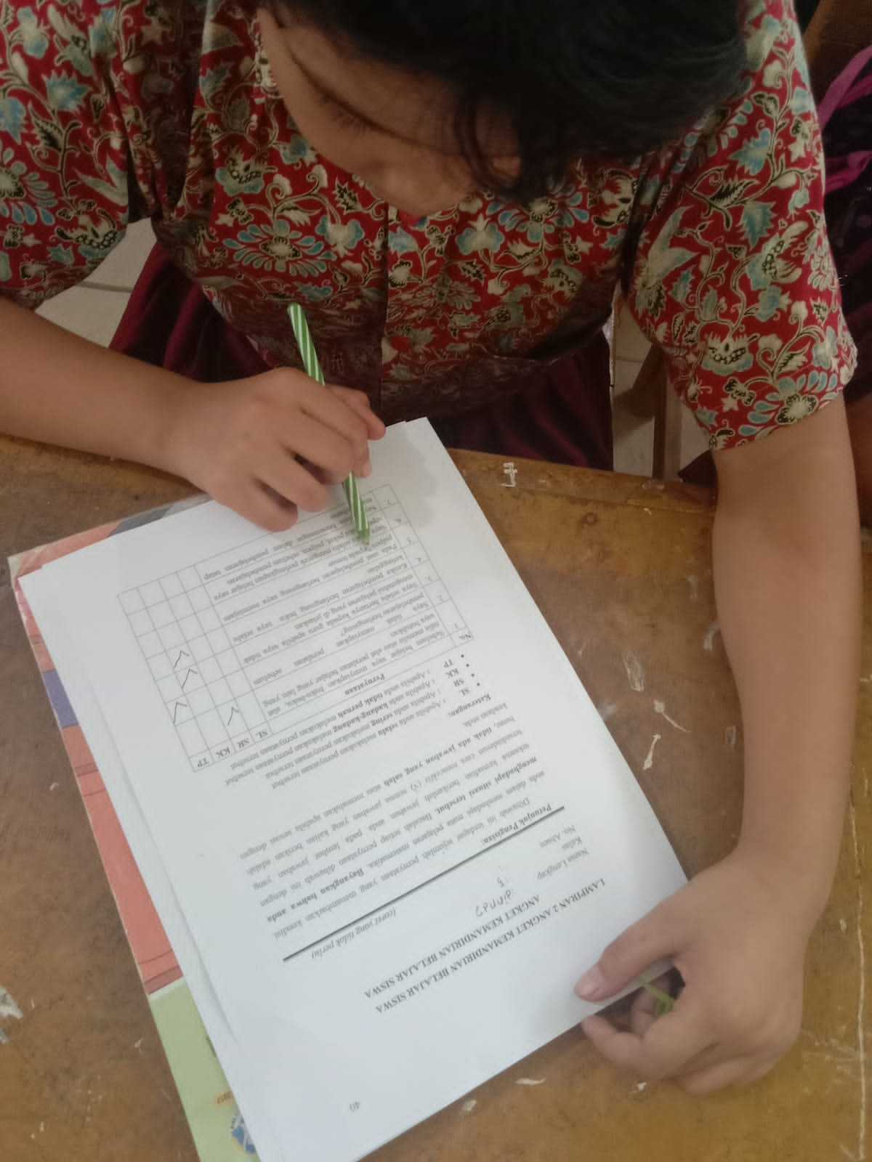

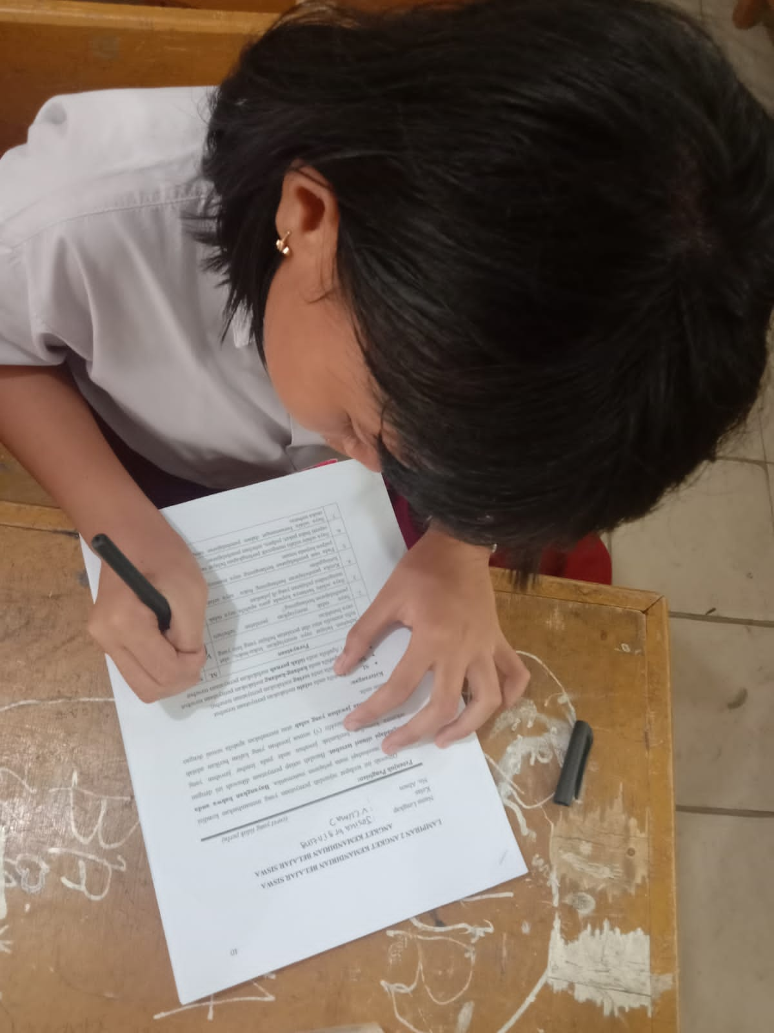

Pengisian Angket Kemandirian Belajar Siswa

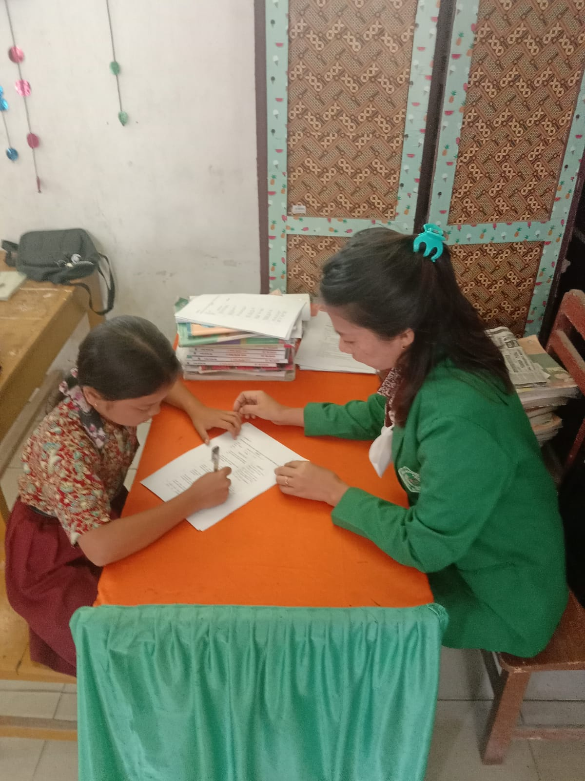
Wawancara Siswa Kemandirian Tinggi

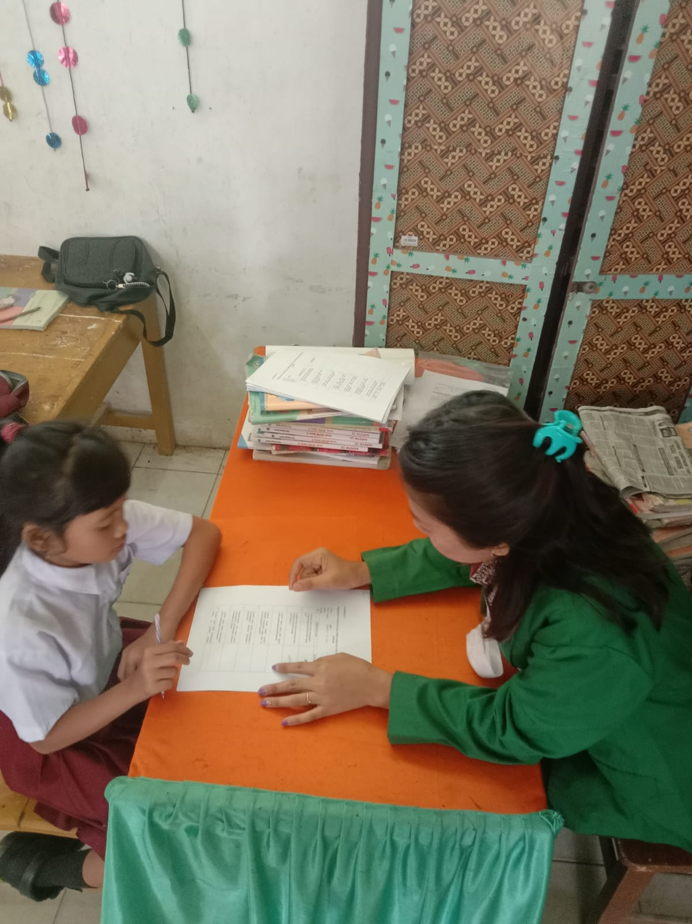

Wawancara Siswa Kemandirian Sedang

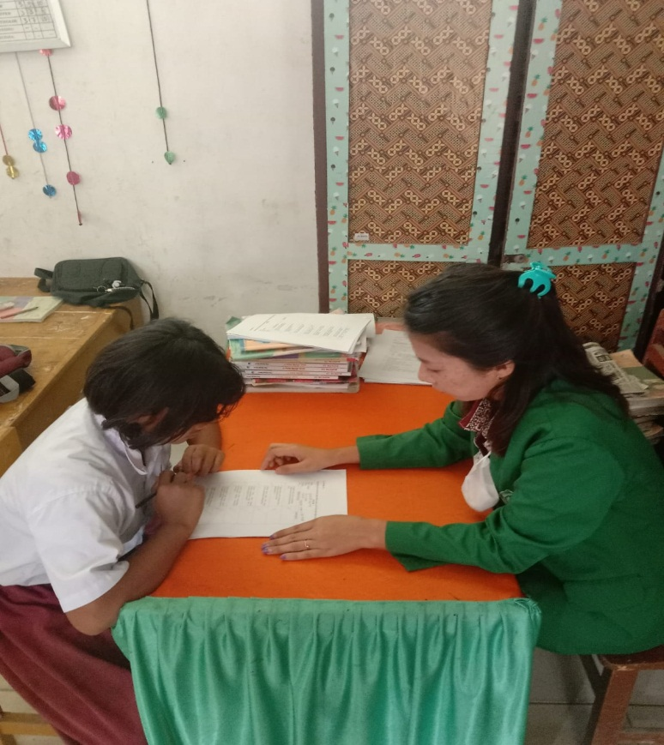

Wawancara Siswa Kemandirian Rendah

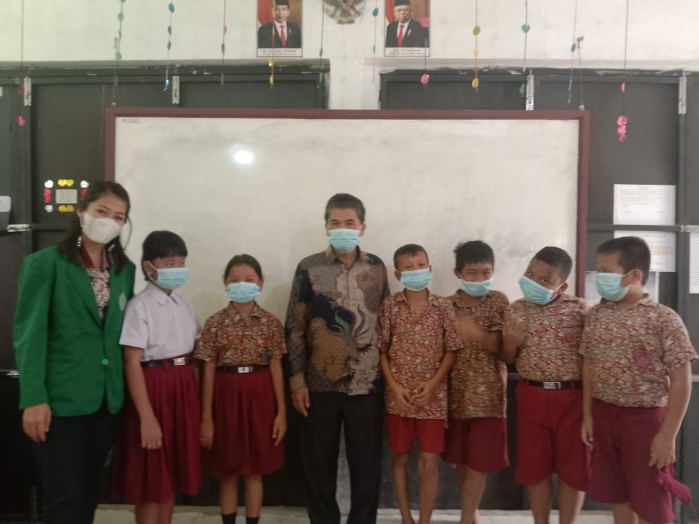

Foto Bersama Dengan Wali Kelas dan Siswa Kelas V

